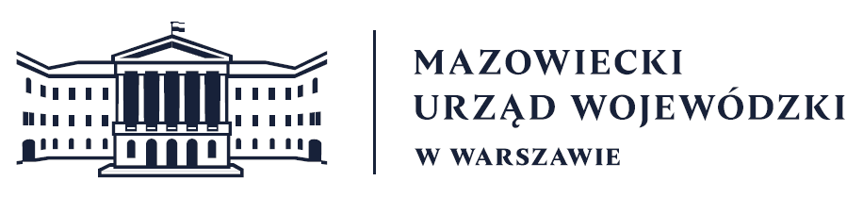
Wydział Bezpieczeństwa i Zarządzania Kryzysowego
Warszawa, dnia 02.06.2026 r.
WBZK-I.6335.4.152.2026

PROGNOZA POGODY DLA WOJ. MAZOWIECKIEGO

Ważność: od godz. 07:30 dnia 02.06.2026 do godz. 07:30 dnia 03.06.2026

W dzień zachmurzenie umiarkowane i duże, wieczorem dłuższe rozpogodzenia.
Przelotne opady deszczu, a na wschodzie także burze. Prognozowana wysokość
opadów w czasie burz do 15 mm, lokalnie na wschodzie do 20 mm, jednak punktowo
niewykluczone kumulacje do około 35 mm.. Temperatura maksymalna od 21°C do 24°C.
Wiatr na ogół słaby, zmienny. W czasie burz możliwe porywy do 55 km/h.
W nocy zachmurzenie małe i umiarkowane, początkowo na wschodzie miejscami duże
i wtedy możliwe słabe, przelotne opady deszczu. Temperatura minimalna od 11°C do
14°C. Wiatr słaby, południowo-wschodni.

PROGNOZA POGODY NA KOLEJNĄ DOBĘ

Ważność: od godz. 07:30 dnia 03.06.2026 do godz. 07:30 dnia 04.06.2026

W dzień zachmurzenie małe i umiarkowane, okresami duże. Miejscami możliwe słabe,
przelotne opady deszczu. Temperatura maksymalna od 20°C do 23°C. Wiatr rano
słaby, później umiarkowany, okresami porywisty, południowo-wschodni.
W nocy zachmurzenie umiarkowane i duże. Miejscami opady deszczu, głównie
przelotne, początkowo niewykluczone burze. Prognozowana wysokość opadów, głównie
na południu i zachodzie, punktowo do 10-20 mm. Temperatura minimalna od 11°C do
13°C. Wiatr słaby, południowo-wschodni, w czasie ewentualnych burz porywisty.

Dyżurny synoptyk: Karolina Kierklo
Godzina i data wydania: godz. 05:16 dnia 02.06.2026

Dyżurny WCZK
Piotr Dudek

